一元一次方程与动点问题



**【典例1】**已知数轴上*A*，*B*，*C*三个点表示的数分别是，*b*，*c*，且满足，动点*P*、*Q*都从点*A*出发，且点*P*以每秒1个单位长度的速度向终点*C*移动．*P*点运动时间为*t*．

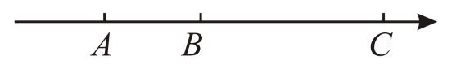

（1）直接写出______，______；

（2）若*M*为的中点，*N*为的中点，试判断在*P*点运动的过程中，线段的长度是否发生变化，请说明理由；

（3）当点*P*运动到点*B*时，点*Q*再从点*A*出发，以每秒3个单位长度的速度在*A*，*C*之间往返运动，直至*P*点停止运动，*Q*点也停止运动．当点*P*从点*A*开始运动后的时间______秒时，*P*，*Q*两点之间的距离为2．

**【思路点拨】**

（1）根据绝对值和偶次方的非负性即可作答；

（2）利用中点的定义和线段的和差求出，即可得出结论；

（3）先根据条件得出*Q*的运动情况为：先是由*A*运动到*C*点，再由*C*点运动到*A*点，在由*A*点继续出发运动1s，即*Q*点在*A*与*C*之间运动了一个来回，可将*P*，*Q*两点距离为2的情况分为以下2种情况讨论，设点*P*从点*B*运动s后，*P*，*Q*两点距离为2，，即点*P*表示的数为：，，①当点*Q*由*A*运动到*C*点时，此时点*Q*表示的数为：，根据，可得方程，解方程即可；当点*Q*由*C*运动到*A*点时，此时点*Q*表示的数为：，根据，可得方程，解方程即可，则问题得解．

**【解题过程】**

（1）解： ，

，，

，，

故答案为：，9；

（2）解：不发生变化，理由如下：

设点*P*表示的数为，

*M*为的中点，*N*为的中点，

点*M*表示的数为，点*N*表示的数为，

，

即在*P*点运动的过程中，线段的长度不发生变化，恒为；

（3）解：运动特点为：点*P*运动到点*B*时，点*Q*再从点*A*出发，点*P*以每秒1个单位长度的速度向终点*C*移动，点*Q*再从点*A*出发，以每秒3个单位长度的速度在*A*，*C*之间往返运动，

，，，

点*P*从点*B*运动至点*C*的时间为：，点*P*从点*A*运动至点*B*的时间为：，点*Q*从点*A*运动至点*C*的时间为：，

即可知点*Q*的运动情况为：先是由*A*运动到*C*点，再由*C*点运动到*A*点，在由*A*点继续出发运动1s，即*Q*点在*A*与*C*之间运动了一个来回，

可将*P*，*Q*两点距离为2的情况分为以下2种情况讨论：

设点*P*从点*B*运动s后，*P*，*Q*两点距离为2，

，即点*P*表示的数为：，，

①当点*Q*由*A*运动到*C*点时，

此时点*Q*表示的数为：，

，

，即，

解得：，或，

点*P*运动的时间为：，即或者秒时，*P*，*Q*两点之间的距离为2；

②当点*Q*由*C*运动到*A*点时，此时点*Q*表示的数为：，

，

，即，

解得：，或，

点*P*运动的时间为：，即或者秒时，*P*，*Q*两点之间的距离为2；

综上，当点*P*从点*A*开始运动后的时间8，10，14.5，15.5秒，*P*，*Q*两点之间的距离为2．

故答案为：8，10，14.5，15.5．



1．（2023春·安徽合肥·七年级中国科技大学附属中学校考开学考试）已知数轴上两点、对应的数分别为、3，点为数轴上一动点，其对应的数为．

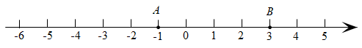

（1）若点为的中点，直接写出点对应的数；

（2）数轴的原点右侧是否存在点，使点到点、点的距离之和为8？若存在，请求出的值；若不存在，说明理由；

（3）现在点、点分别以每秒2个单位长度和每秒个单位长度的速度同时向右运动，同时点以每秒6个单位长度的速度从表示数1的点向左运动．当点与点之间的距离为3个单位长度时，求点所对应的数是多少？

**【思路点拨】**

（1）由点为的中点，而、对应的数分别为、3，根据中点公式即可确定点对应的数；

（2）根据题意可知，点在点右边时，根据点到点、点的距离之和为8，列出方程求出的值即可．

（3）分两种情况讨论，①当点在点左边两点相距3个单位时，②当点在点右边时，两点相距3个单位时，分别求出的值，然后求出点对应的数即可．

**【解题过程】**

（1）解：点是的中点，点、对应的数分别为、3，

点对应的数是；

（2）点在点右边时，，

解得：，

即存在的值，当时，满足点到点、点的距离之和为8；

（3）①当点在点左边两点相距3个单位时，此时需要的时间为，

则，

解得：，

则点对应的数为；

②当点在点右边两点相距3个单位时，此时需要的时间为，

则，

解得：，

则点对应的数为；

综上可得当点与点之间的距离为3个单位长度时，求点所对应的数是或．

2．（2023秋·陕西榆林·七年级校考阶段练习）已知数轴上有，，三个点，分别表示有理数，，，动点从点出发，以每秒个单位长度的速度向点移动，设移动时间为秒．

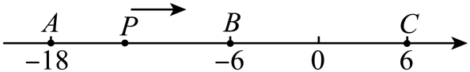

（1）当时，点到点的距离 ，此时点所表示的数为 ；

（2）当点运动到点时，点同时从点出发，以每秒个单位长度的速度向点运动，点到达点后也停止运动，求点出发秒时与点之间的距离；

（3）在（2）的条件下，当点和点到达点之前，请求出点移动几秒时恰好与点之间的距离为个单位长度？

**【思路点拨】**

（1）利用线段的长点的移动速度点的移动时间，可求出的长；利用点表示的数点的移动速度点的移动时间，可求出点所表示的数；

（2）由点，的出发点、移动方向、移动速度及移动时间，可求出点出发秒时点，表示的数，再利用数轴上两点间的距离公式，即可求出此时的长；

（3）当点的移动时间为秒时，点表示的数为，点表示的数为，根据，可得出关于的一元二次方程，解之即可得出结论．

**【解题过程】**

（1）解：动点从出发，以每秒个单位的速度向点移动，

当移动时间为秒时，；

又点表示有理数，

当移动时间为秒时，点表示的数为．

故答案为：，；

（2）当点出发秒时，点表示的数为，点表示的数为，

此时，所以点出发秒时与点之间的距离为；

（3）当点的移动时间为秒时，点表示的数为，点表示的数为，

根据题意，得，

即或，

解得，．

当时，点所在位置为，点所在位置为，点和点均未到达点．

所以点移动秒或秒时恰好与点之间的距离为个单位长度．

3．（2023春·广东惠州·七年级校考阶段练习）如图，在数轴上有一点，在的左边距点个单位长度处有一点，原点为．

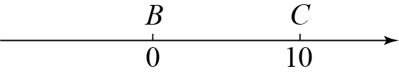

（1）点表示的数为______，线段的中点对应的数为______；

（2）点、同时出发，点以个单位长度秒的速度向右运动、点以个单位长度秒的速度向左运动，当运动多少秒时，、两点能相遇；

（3）现有动点、和一定点，点在数轴上所表示的数为，、分别从点、同时出发，分别以个单位长度秒、个单位长度秒的速度先向点运动，到达点后再向其相反方向运动，在运动过程中，当时，求时间．

**【思路点拨】**

（1）由图可知：表示的数是，根据点在的左边距点个单位长度，即得点表示的数是，由中点公式可得线段的中点对应的数为；

（2）分别表示出运动秒后，*A*表示的数是表示的数是，根据题意建立方程，解方程即可求解；

（3）分两种情况：当未到时，当到达后返回时，由，建立一元一次方程，解方程即可求解．

**【解题过程】**

（1）解：由图可知：表示的数是，

点在的左边距点个单位长度，

点表示的数是，

线段的中点对应的数为

故答案为：，；

（2）解：运动秒后，*A*表示的数是表示的数是

根据题意得，

解得：；

即运动秒时，、两点能相遇；

（3）当未到时，表示的数是

，

由可得

解得，

当到达后返回时，表示的数是

，

由可得，

解得，

综上所述，或．

4．（2023秋·四川成都·七年级四川省成都市玉林中学校考阶段练习）如图，数轴上有*A*、*B*、*C*三个点，*A*、*B*、*C*对应的数分别是*a*、*b*、10，满足，动点*P*从*A*出发，以每秒1个单位的速度向终点*C*运动，设运动时间为*t*秒．

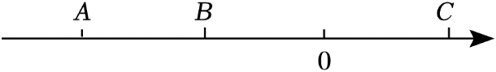

（1）求*a*、*b*的值；

（2）若点*P*到*A*点的距离是点*P*到*B*点的距离的2倍，求点*P*对应的数；

（3）当点*P*运动到*B*点时，点*Q*从点*A*出发，以每秒3个单位的速度向*C*点运动，*Q*点到达*C*点后，再立即以同样的速度返回，运动到终点*A*．在点*Q*开始运动后第几秒时，*P*、*Q*两点之间的距离为4?请说明理由．

**【思路点拨】**

（1）根据非负数的性质解答即可；

（2）先由题意得出点表示的数是，再列出，即可求出的值，从而求出点对应的数；

（3）分类讨论：当点在点的右侧，且点还没追上点时；当点在点的左侧，且点追上点后时；当点到达点后，且点在点左侧时；

当点到达点后，且点在点右侧时；分别列出方程求解即可．

**【解题过程】**

（1）解：，

，，

，；

（2）解：由题意得，点表示的数是，

点到点的距离是点到点的距离的2倍，

，

即，

解得或，

当时，；

当时，；

点对应的数为4或；

（3）解：设在点开始运动后第秒时，、两点之间的距离为4，

当点在点的右侧，且点还没追上点时，，

解得；

当点在点的左侧，且点追上点后时，，

解得；

当点到达点后，且点在点左侧时，，

解得；

当点到达点后，且点在点右侧时，，

解得；

综上，当点开始运动后第5、9、12.5、14.5秒时，、两点之间的距离为4．

5．（2023春·吉林长春·七年级长春市第五十二中学校考阶段练习）如图，数轴上*A*，*B*两点对应的有理数分别为和20、点*P*从点出发，以每秒1个单位长度的速度沿数轴正方向匀速运动，同时，点*Q*从点*A*出发，以每秒2个单位长度的速度沿数轴正方向匀速运动．设运动时间为秒．

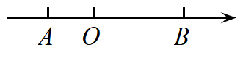

（1）当时，线段的长度是___________；当时，线段的长度是___________．

（2）当时，求所有符合条件的*t*的值，并求出此时点*Q*所对应的数．

（3）若点*P*一直沿数轴的正方向运动，点*Q*运动到点*B*时，立即改变运动方向，沿数轴的负方向运动，到达点*A*时，随即停止运动，在点*Q*的整个运动过程中，直接写出所有使得线段的*t*值．

**【思路点拨】**

（1）找出运动时间为秒时，点、对应的数，由此可用含的代数式表示出的长度，分别代入、即可得出结论；

（2）由（1）的结论结合可得出关于的含绝对值符号的一元一次方程，解之即可得出值，再将值代入点表示的数中即可得出结论；

（3）找出运动时间为秒时，点、对应的数，分和两种情况找出关于的含绝对值符号的一元一次方程，解之即可得出结论．

**【解题过程】**

（1）解：当运动时间为秒时，点对应的数为，点对应的数为，

．

当时，；

当时，．

答：当时，线段的长度为8；当时，线段的长度为2．

（2）根据题意得：，

解得：或，

当时，点对应的数为；

当时，点对应的数为．

答：当时，的值为5或15，此时点所对应的数为0或20．

（3）当运动时间为秒时，点对应的数为，点对应的数为．

当时，，，

解得：，（舍去）；

当时，，，

解得：，（舍去）．

综上所述：在点的整个运动过程中，存在合适的值，使得，此时的值为2或．

6．（2023秋·福建福州·七年级福州华伦中学校考期末）如图，在数轴上点*A*表示的数为*a*，点*B*表示的数为*b*，表示点*A*和点*B*之间的距离，且*a*，*b*满足．点*M*从点*A*出发以3个单位长度/秒的速度向右运动，同时点*N*从点*B*出发以2个单位长度/秒也向右运动，设运动时间为*t*秒．



（1）则______，______

（2）当时，求*t*的值；

（3）点*C*在数轴上点*B*的右侧，当点*M*，*N*未运动到点*C*且点*M*在点*N*左侧时，始终有（*k*为固定的常数），求*k*的值．

**【思路点拨】**

（1）由，得，；

（2），，列方程可得答案；

（3）设点所表示的数是，则由，可得的值．

**【解题过程】**

（1）解：∵，

∴，，

∴，；

（2）解：由题意可知：点表示的数为：；点表示的数为：，

∵点表示的数为：2，

∴，，

∵

∴，

∴或，

解得或，

∴的值为或12；

（3）解：设点在数轴上表示的数是，

则，，，

∵点，未运动到点的过程中始终有，

∴与无关，

化简得：，

∴，

解得．

7．（2023秋·山西太原·七年级校考期末）如图，数轴上有*A*，*B*两点，*A*在*B*的左侧，表示的有理数分别为*a*，*b*，已知，原点*O*是线段上的一点，且．

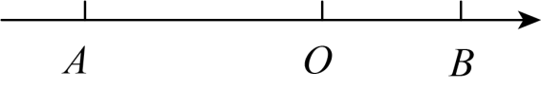

（1）____________，____________；

（2）若动点*P*，*Q*分别从*A*，*B*同时出发，向右运动，点*P*的速度为每秒2个单位长度，点*Q*的速度为每秒1个单位长度，设运动时间为*t*秒，当点*P*与点*Q*重合时，*P*，*Q*两点停止运动，当*t*为何值时，；

（3）在（2）的条件下，若当点*P*开始运动时，动点*M*从点*A*出发，以每秒3个单位长度的速度也向右运动，当点*M*追上点*Q*后立即返回，以同样的速度向点*P*运动，遇到点*P*后再立即返回，以同样的速度向点*Q*运动，如此往返，直到点*P*，*Q*停止时，点*M*也停止运动，求在此过程中点*M*运动的总路程和点*M*停止运动时在数轴上所对应的有理数．

**【思路点拨】**

（1）由可知，将12平均分为3份，其中占两份为8，占一份为4，同时注意*A*点在原点左侧，*B*点在原点右侧即可解答；

（2）先确定停止运动的时间，再分点*P*在原点左侧和右侧两种情况讨论；

（3）点*M*运动的时间就是点*P*从点*A*开始到追到点*Q*的时间，设点*M*运动的时间为*t*秒，列式求得*t*，然后再确定点*M*的总路程，最终点*M*表示的点与点*Q*重合即可解答．

**【解题过程】**

（1）解：∵，

∴，

∴*A*点所表示的实数为，*B*点所表示的实数为4，

∴．

故答案是：，4．

（2）解：①当点*P*与点*Q*重合时，如图，

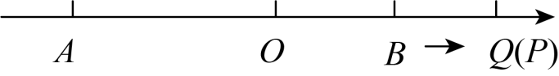

，解得：，

则，当时，如图，

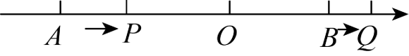

，

∵，

∴，解得：，

当时，如图，

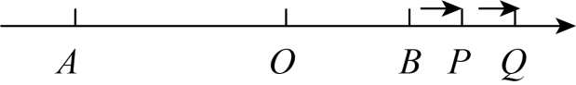

，

则，解得，

综上所述，当*t*为1.6秒或8秒时，．

（3）解：设点*P*从点*A*开始到追到点*Q*的时间*t*，点*M*运动的时间为*t*，

由题意可得：，解得，，即最终点*Q*所表示的实数为16，则点*M*表示的有理数是16，

∴点*M*运动的时间为12秒，

∴点*M*行驶的总路程为：，

答：点*M*行驶的总路程为36和点*M*停止运动时在数轴上所对应的有理数为16．

8．（2023秋·福建福州·七年级期末）如图，点*A*、*B*在数轴上对应的数分别为6，．

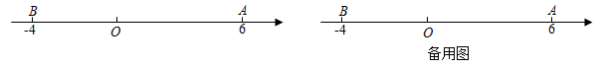

（1）点*A*到*B*的距离为　　个单位长度（直接写出结果）；

（2）点*P*是数轴上一点，点*P*到*A*的距离是*P*到*B*的距离的2倍，求点*P*在数轴上对应的数；

（3）点*M*，*N*分别从点*O*，*A*同时出发，沿数轴负方向运动，运动时间为*t*．

①若点*M*，*N*分别以每秒1个单位长度，2个单位长度的速度运动，若*M*、*N*其中一点到原点的距离是另一个点到原点距离的1.5倍，求*t*的值；

②若点*N*的速度是点*M*速度的2倍，当*M*在*O*，*B*之间、*N*在*O*，*A*之间时，点*Q*为*O*，*N*之间一点，点*Q*到*N*的距离是点*B*到*N*距离的一半，则在*M*，*N*运动过程中*Q*到*M*的距离为　　　．

**【思路点拨】**

（1）由数轴上两点间的距离公式可以直接得到；

（2）分两种情况：①*P*在*AB*之间，②*P*在*B*点左边，进行讨论即可求解；

（3）①分时，时，进行讨论即可求解；②用*t*分别表示*Q*和*M*点，再根据两点间的距离公式即可求解．

**【解题过程】**

（1）点*A*到*B*的距离为个单位长度．

故答案为：

（2）设点*P*在数轴上对应的数是*x*，

①*P*在*AB*之间，依题意有：，

解得；

②*P*在*B*点左边，依题意有：，

解得．

故点*P*在数轴上对应的数是或；

（3）①时，依题意有：，

解得；

或，

解得；

时，依题意有，

解得；

或，

解得．

故*t*的值为或或或12；

②设点*M*速度为*v*，则点*N*的速度是2*v*，

则*N*为，

∵*B*为，

∴*Q*为，

则*M*为，

则在*M*，*N*运动过程中*Q*到*M*的距离为．

故答案为：1．

9．（2022秋·重庆开州·七年级校联考期中）如图，已知数轴上、两定点对应的数是－，，动点、同时从点出发向点运动，到达点后折返向点继续运动，其中某点回到点时，全部停止．（点的速度为个单位长度秒，点的速度为个单位长度秒）

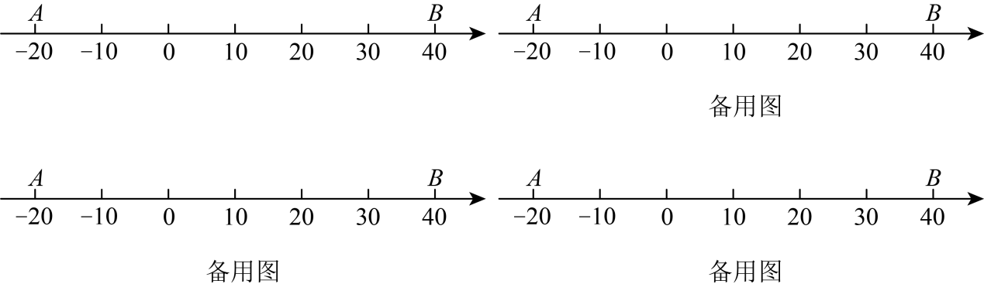

（1）在点到达点前，

①经过______秒、之间间隔个单位长度：

②经过______秒原点刚好位于、的最中间；

③经过______秒点到点的距离刚好等于点到点的距离（即）；

（2）当动点到达点后，点开始改变速度以个单位长度秒的速度继续运动，秒后，、两点之间相距个单位长度，求的值．

**【思路点拨】**

（1）设运动时间为，依题意，点表示的数为，点表示的数为，①根据，列方程，即可求解；

②根据，列出一元一次方程，解方程，即可求解；

③根据，列出一元一次方程，解方程，即可求解；

（2）分情况讨论，①当时，点返回时，秒后表示的数为，点表示的数为，②当时，则点到达点时返回，点继续运动，秒后表示的数为，点表示的数为，根据题意，列出方程，解方程，即可求解．

**【解题过程】**

（1）解：设运动时间为，依题意，点表示的数为，点表示的数为，

①∵

∴时，即

解得，

故答案为：6．

②当原点刚好位于、的最中间，即

解得：

故答案为：8．

③当时，

解得：，

故答案为12；

（2）当动点到达点后，此时

解得：

此时点表示的数为，

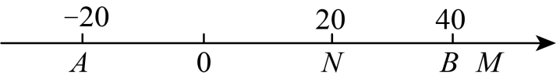

①当返回时，秒后表示的数为，点表示的数为，

当，即，

依题意，，

解得：或；

②当时，则点到达点时返回，点继续运动，秒后表示的数为，点表示的数为

依题意，，

解得：或；

综上所述，或或或．

10．（2023秋·湖北鄂州·七年级统考期末）若，，为数轴上三点，点到的距离是点到的距离的2倍，我们就称点是的好点．例如，如图1，点表示的数为，点表示的数为2，表示数1的点到点的距离是2，到点的距离是1，那么点是的好点．

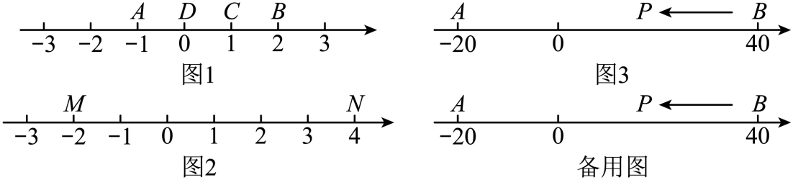

（1）如图2，，为数轴上两点；点所表示的数为，点所表示的数为4．线段上存在一点是的好点，则此点表示的数是______；

（2）如图3，，为数轴上两点，点所表示的数为，点所表示的数为40，现有一只电子蚂蚁从点出发，以每秒4个单位长度的速度向左运动，到达点停止．当运动时间（秒）为何值时，点，，中恰有一个点为其余两点的好点？

（3）在（2）的条件下，若点到达点后继续向左运动，当为的好点时，请直接写出线段的长及此时点表示的数．

**【思路点拨】**

（1）设该点表示的数为*x*，根据题意列方程即可求解；

（2）秒时，点表示的数是，即有：，，，分①当为好点时，，②当为好点时，，③当为好点时，，④当为好点时，，四种情况，列方程即可求解；

（3）当*P*点越过*A*点后，此时：，，当为的好点时，有，即：，求出*t*，问题随之得解．

**【解题过程】**

（1）解：设该点表示的数为*x*，

根据题意可得：，

解得：，

故答案为：2；

（2）秒时，点表示的数是，

即有：，，，

①当为好点时，，

，

解得；

②当为好点时，，

，

解得；

③当为好点时，，

，

解得；

④当为好点时，，

，

解得．

综上，当的值是5或10或7.5；

（3）当*P*点越过*A*点后，此时：，，

当为的好点时，有，

即：，

解得：，

即：，

点表示的数是，

答：，点表示的数是．

11．（2023秋·吉林松原·七年级统考期中）已知*a*是最大的负整数，*b*是多项式的次数，*c*是单项式的系数，且*a*，*b*，*c*分别是点*A*，*B*，*C*在数轴上对应的数．

（1）求*a*，*b*，*c*的值，并在数轴上标出点*A*，*B*，*C*；

@@@6562c1f8-9b71-4204-be72-e52b6982a000

（2）若动点*P*、*Q*同时分别从点*A*、*B*出发沿数轴负方向运动，点*P*的速度是每秒个单位长度，点*Q*的速度是每秒2个单位长度，求运动几秒后，点*Q*可以追上点*P*？

（3）在数轴上找一点*M*，使点*M*到*A*，*B*，*C*三点的距离之和等于10，请直接写出所有点*M*对应的数．（不必说明理由）

**【思路点拨】**

（1）先根据负整数的定义、多项式和单项式的相关概念求出的值，再根据数轴的定义在数轴上标出点即可；

（2）设运动秒后，点*Q*可以追上点*P*，先根据数轴上两点间的距离求出*AB*的长，再根据“路程速度时间”建立等式求解即可；

（3）设点*M*对应的数为*k*，分四种情况：点*M*在点*C*左侧；点*M*在点*C*与点*A*中间；点*M*在点*A*与点*B*中间；点*M*在点*B*右侧；分别根据数轴上两点间的距离公式列出等式求解即可．

**【解题过程】**

（1）解：是最大的负整数，

，

是多项式的次数，

，

是单项式的系数，

，

综上，，，；

在数轴上标出点如下图所示：

@@@879563a2-f6f7-4b60-838e-d480b1cfbbfc  ；

（2）解：设运动秒后，点*Q*可以追上点*P*，

由数轴的性质得，，

由题意得，，

解得，

故运动4秒后，点*Q*可以追上点*P*；

（3）设点*M*对应的数为*k*

由题意，分以下四种情况：

①点*M*在点*C*左侧，即

则，即

解得，符合题设

②点*M*在点*C*与点*A*中间，即

则，即

解得，不符题设，舍去

③点*M*在点*A*与点*B*中间，即

则，即

解得，符合题设

④点*M*在点*B*右侧，即

则，即

解得，不符题设，舍去

综上，存在符合条件的点*M*，点*M*对应的数是或2．

12．（2023秋·吉林长春·七年级统考期中）如图①，在数轴上，点为坐标原点，点、、、表示的数分别是、3、9、13．动点、同时出发，动点从点出发，沿数轴以每秒2个单位的速度向点运动，当点运动到点后，立即按原来的速度返回．动点从点出发，沿数轴以每秒1个単位的速度向终点运动．当点到达点时，点也停止运动，设点的运动时间为秒．

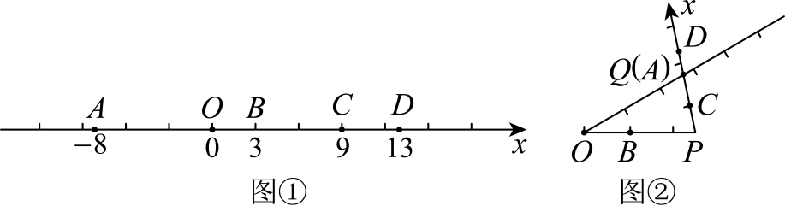

（1）点与原点的距离是______．

（2）点从点向点运动过程中，点与原点的距离是______（用含的代数式表示）．

（3）点从点向点运动过程中，当点与原点的距离恰好等于点与点的距离时，求的值．

（4）在点、的整个运动过程中，若将数轴在点和点处各折一下，使点与点重合，如图②所示，当所构成的三角形中恰好有两条边相等时，直接写出的值．

**【思路点拨】**

（1）由点表示的数是，得，于是得到问题的答案；

（2）由，，得，于是得到问题的答案；

（3）当点与点重合时，则，求得，当点从点向点运动时，，由，，且，得，求得；

（4）当点与点重合时，则，所以，当点从点按原来的速度返回时，点表示的数是，即，所以，，可知三角形的三边长分别为，，，或，，再按，，分别列方程，求出符合题意的值即可．

**【解题过程】**

（1）解： 点表示的数是，

，

故答案为：8．

（2）点表示的数是3，

，

，

，

故答案为：．

（3）当点与点重合时，则，

解得，

当点从点向点运动时，，

点表示的数是，点表示的数是，且点在点右侧，

，

，且，

，

解得，

的值是1．

（4）的值是或或1，理由如下：

当点与点重合时，则，

，

当点从点按原来的速度返回时，点表示的数是，即，

，，

三角形的三边长分别为，，，或，，

当时，则或，

解得或；

当且点从点向点运动时，由（3）得；

当且点从点按原来的速度返回时，则，

解得，不符合题意，舍去；

当且点从点向点运动时，则，

解得，不符合题意，舍去；

当且点从点按原来的速度返回时，则，

解得，不符合题意，舍去，

综上所述，的值是或或1．

13．（2023春·浙江金华·七年级浙江省义乌市后宅中学校考开学考试）如图，直线*l*上依次有三个点*A*、*B*、*C*，，．点*M*从点*A*出发，沿直线*l*以每秒的速度向点*C*运动，到达点*C*后立即原速返回到点*A*；同时，点*N*从点*B*出发，沿直线*l*以每秒的速度向点*C*运动，到达点*C*后停止．运动过程中，若（*n*为大于1整数），则称是的“*n*分时刻”．设点*M*的运动时间为．

@@@7789b0c241364885958475eb7dca82a7

（1）当*M*点与*N*点重合时，*t*＝ ；

（2）当时，是的“ 分时刻”；

（3）若是的“8分时刻”，求*t*的值．

**【思路点拨】**

（1）分两种情形构建方程求解即可；

（2）当时，，可得，从而，即得是的“2分时刻”；

（3）当时，；当时，；当时，；由知，而当*M*、*N*两点重合时，求得或，分5种情况：①当 时，②当时，③当时，④当时，⑤当时，根据是的“8分时刻”分别列方程可得*t*的值．

**【解题过程】**

（1）设*t*秒后首次重合，则，

∴，

当第二次重合时，，

解得．

综上所述，满足条件的*t*的值为4或5.5．

故答案为：4或5.5；

（2）当时，，如图：

@@@2965849129fc42978f00e9a8e93fcc12

∴，

∴，

∴，

∴是的“2分时刻”，

故答案为：2；

（3）当时，；当时，；

当时，；

若时，则，

当*M*、*N*两点重合时，或，

解得或，

①当 时，

，

∴，

解得；

②当时，

，

∴，

解得；

③当 时，

，

∴，

解得 ，

④当时，

，

∴，

解得 ，

⑤当时，

，

∴，

解得（舍去），

综上所述，当*t*为或或或时，点*M*、*N*达到“8分时刻”．

14．（2022秋·江苏镇江·七年级统考期中）如图，在数轴上点表示数，点表示数，且

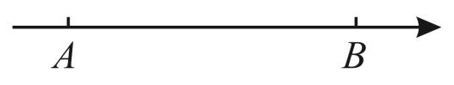

（1）填空，_______________，_______________；

（2）若点与点之间的距离表示为，点与点之间的距离表示为，已知点为数轴上一动点，且满足，求出点表示的数；

（3）若点以每秒个单位长度的速度向左运动，同时点以每秒个单位长度的速度向右运动，动点从原点开始以每秒个单位长度运动，运动时间为秒，运动过程中，点始终在、两点之间上，且的值始终是一个定值，求点运动的方向及的值，

**【思路点拨】**

（1）利用非负数的意义即可求得结论；

（2）分两种情况讨论解答：①点在点的左侧，②点在点的右侧解答即可；

（3）分点向左运动和向右运动两种情形解答，依据题意列出的值的式子，整理后使得的系数为即可求得结论．

**【解题过程】**

（1）解：∵，

∴，，

∴，，

故答案为：，；

（2）解：设点在数轴上表示的数为，

①点在点的左侧时，

∵，，，

∴．

解得：；

②点在点的右侧时，

∵，，，

∴．

解得：．

综上，点表示的数为或；

所以表示的数是或；

（3）解：①当点从原点向左运动时，

因为的值始终是一个定值．

所以

则．

所以点运动的方向为从原点向左运动，的值为．

当点从原点向右运动时．

）

，

因为的值始终是一个定值．

所以

所以．

因为

所以此种情形不存在．

综上，点运动的方向为从原点向左运动，的值为．

15．（2022秋·广东肇庆·七年级校考期中）如图，已知数轴上有三点*A*、*B*、*C*，若用*AB*表示*A*、*B*两点的距离，*AC*表示*A*、*C*两点的距离，且，点*A*、点*C*对应的数分别是*a*、*c*，且

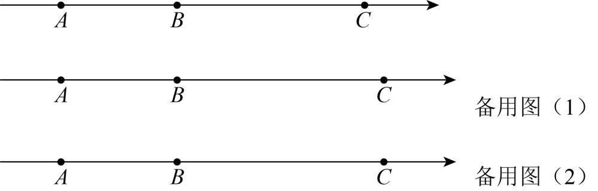

（1）求*AC*的长；

（2）若点*P*、*Q*分别从*A*、*C*两点同时出发，向左运动，速度分别为2个单位长度每秒、5个单位长度每秒，则运动了多少秒时，*Q*到*B*的距离与*P*到*B*的距离相等？

（3）若点*P*、*Q*仍然以（2）中的速度分别从*A*、*C*两点同时出发向左运动，2秒后，动点*R*从*A*点出发向右运动，点*R*的速度为1个单位长度每秒，点*M*为线段*PR*的中点，点*N*为线段*RQ*的中点，点*R*运动了多少秒时恰好满足；并求出此时*R*点所对应的数．

**【思路点拨】**

（1）由绝对值的非负性可求出*a*，*c*的值，进而可得出线段的长；

（2）先求出点*B*对应的数，当运动时间为*t*秒时，点*P*对应的数为，点*Q*对应的数为，由*Q*到*B*的距离与*P*到*B*的距离相等，可得出关于*t*的一元一次方程，解之即可得出结论；

（3）当运动时间为秒时，点*P*对应的数为，点*Q*对应的数为，点*R*对应的数为，结合点*M*为线段的中点及点*N*为线段的中点可得出点*M*，*N*对应的数，进而可得出线段的长，结合可得出关于*t*的一元一次方程，解之即可得出结论．

**【解题过程】**

（1）解：∵，

∴，

∴，

∴；

（2）解：∵，

∴，

∵点*A*对应的数为，且点*B*在点*A*的右边，

∴点*B*对应的数为．

当运动时间为*t*秒时，点*P*对应的数为，点*Q*对应的数为，

∵*Q*到*B*的距离与*P*到*B*的距离相等，

∴，即或，

解得：或．

答：运动了秒或20秒时，*Q*到*B*的距离与*P*到*B*的距离相等；

（3）解：当运动时间为秒时，点*P*对应的数为，点*Q*对应的数为，点*R*对应的数为，

∵点*M*为线段的中点，点*N*为线段的中点，，

∴点*M*对应的数为，点*N*对应的数为，

∴．

∵，

∴．

当时，，

解得：；

当时，，

解得：；

当时，，

解得：（不合题意，舍去）．

∴或．

当时，点*R*对应的数为；当时，点*R*对应的数为．

∴点*R*运动了秒或秒时恰好满足，此时点*R*所对应的数为或．

16．（2023秋·江苏盐城·七年级滨海县第一初级中学校联考阶段练习）已知数轴上的、两点分别对应的数字为、，且、满足．

@@@0fcbf52484104017b78c5ea8c7657521

（1）直接写出：______，______；

（2）从出发，以每秒个长度的速度沿数轴正方向运动，何时，，三点中其中一个点到另外两个点的距离相等？求出相应的时间；

（3）数轴上还有一点对应的数为，若点从出发，以每秒个单位的速度向点运动，同时，从点出发，以每秒个长度的速度向正方向运动，点运动到点立即返回再沿数轴向左运动．当时，求运动的时间．

**【思路点拨】**

（1）根据绝对值的非负性，平方的非负性，即可求解；

（2）设时间为秒，从出发，以每秒个长度的速度沿数轴正方向运动，则，点表示的数为，分三种情况讨论，①当时，②时，

③当时，分别列出方程，解方程即可求解；

（3）分四种情况讨论：①点、点向右运动，点在点左侧，②点、点向右运动，点在点右侧，③点向左运动，点在点右侧，④点向左运动，点在点左侧，分别列出方程，解方程即可求解．

**【解题过程】**

（1）解：∵

∴，

解得：，

故答案为：，．

（2）解：∵数轴上的、两点分别对应的数字为、，

∴

设时间为秒，从出发，以每秒个长度的速度沿数轴正方向运动，则，点表示的数为，

则

①当时，

则，

解得：，

②时，

，

解得：；

③当时，

解得：或

∴或或或；

（3）设时，，

分四种情况讨论：

①点、点向右运动，点在点左侧，

，

解得：；

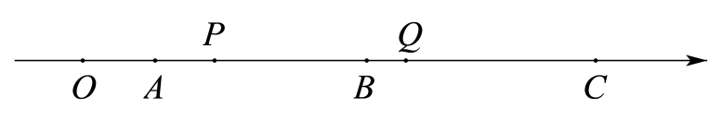

②点、点向右运动，点在点右侧，

，

解得：，

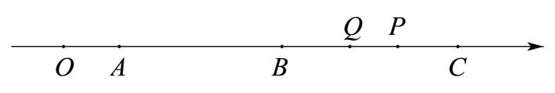

点到达点的时间为，，

不合题意，舍去；

③点向左运动，点在点右侧，

，

解得：；

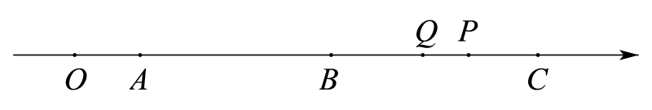

④点向左运动，点在点左侧，

，解得：，

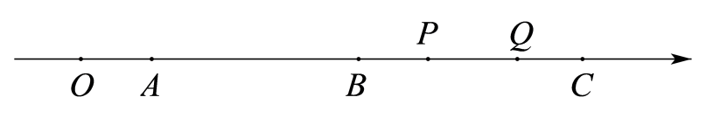

综上所述，当时，点运动的时间为：或或．

17．（2022秋·江苏泰州·七年级校考阶段练习）如图，点在数轴上表示的数为，



（1）若点与点相距个单位长度，则点表示的数是_________;

（2）若点表示的数是，

①点为数轴上一点，则的最小值为________，此时的位置是________;

②若点在数轴上以每秒个单位长度的速度运动，点在数轴上以每秒个单位长度的速度运动方向不限，若秒后，、两点间的距离为个单位长度，求的值；

③若点是数轴上一点，且，求的值；

**【思路点拨】**

（1）根据题意，分点在的左侧与右侧两种情况讨论即可求解；

（2）①根据数轴上两点距离，可得，进而可得的位置是在、之间包括点和点时，的最小值为；

②根据题意，分三种情况讨论，同向和相向，相遇前后距离为4个单位，分别列出方程，解方程即可求解；

③根据点在点的左侧，之间，点的右侧，三种情况，根据已知条件得出的长，进而即可求解．

**【解题过程】**

（1）解：∵点在数轴上表示的数为，点与点相距个单位长度，

∴点表示的数是或，

故答案为：5，．

（2）解：①∵点在数轴上表示的数为，点表示的数是，

∴

∴点为数轴上一点，则的最小值为, 此时的位置是在、之间包括点和点

故答案为：, 在、之间包括点和点．

②当点和点都往左运动时，

∵的速度小于的速度，则两点之间的距离会越来越大，不可能为4个单位，

∴此情形不存在，



当点往左，往右，秒后，点表示的数为，点表示的数为，

相遇前相距4个单位时，则

解得：

当相遇后相距个单位时，则，

解得：

当、都往右运动时，秒后，点表示的数为，点表示的数为，

点追上之前，相距个单位，则，解得：，

点追上之后，相距个单位，则，解得：，

综上所述， ,

③解：∵点在数轴上表示的数为，点表示的数是，

当在点的左边时，

又

∴ ，

∴ ，

当在点的右边时，

又

∴ ，

∴ ，

当在之间时，，则在中点的左侧，根据数轴可得表示的数为负数，

设表示的数为，则

解得：

∴



综上所述，的值为, ．

18．（2023秋·重庆南岸·七年级校考期末）如图，数轴上有，，三个点，分别表示数，，16，有两条动线段和（点与点重合，点与点重合，且点在点的左边，点在点的左边），，，线段以每秒1个单位的速度从点开始向右匀速运动，同时线段以每秒3个单位的速度从点开始向右匀速运动.当点运动到点时，线段立即以相同的速度返回；当点回到点时，线段、同时停止运动．设运动时间为秒（整个运动过程中，线段和保持长度不变）．

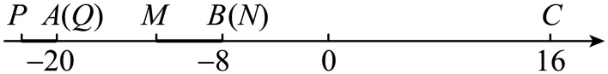

（1）当时，点表示的数为________，点表示的数为________．

（2）在整个运动过程中，当时，求出点表示的数．

（3）在整个运动过程中，当两条线段有重合部分时，速度均变为原来的一半，当重合部分消失后，速度恢复，请直接写出当线段和重合部分长度为1.5时所对应的的值．

**【思路点拨】**

（1）当时，根据右加左减计算点*M*和*Q*表示的数即可；

（2）用*t*表示出*Q*、*P*、*M*表示的数再结合列方程计算即可；

（3）用*t*表示出*Q*、*P*、*M*、*N*表示的数，解方程即可得到答案．

**【解题过程】**

（1）当时，运动路程，运动路程，此时点运动到点后返回，

∵，

∴点*M*表示的数为8，点*Q*表示的数为；

故答案为：8，；

（2）当点运动到点时，

当时，点未到达*C*，*Q*表示的数是，*P*表示的数是，*M*表示的数是

∴

∵

∴，

解得或*t*=26（舍去），

此时点表示的数，

当时，*Q*表示的数是*P*表示的数是,*M*表示的数是-

∴，

∵

∴，

解得或（舍去），

此时点表示的数，

∴当时，点*M*表示的数是或；

（3）当从*A*向*C*运动，时，点*Q*、表示的数都是，此时与开始有重合部分，有重合部分时，*Q*表示的数为，*P*表示的数为，*M*表示的数为，*N*表示的数是，

∵线段和重合部分长度为1.5

∴或

则或，

解得或，

当*P*、*N*重合时，解得

∴当时，与的重合部分消失，恢复原来的速度，此时*Q*表示的数是1，*M*表示的数为，再过（秒），*Q*到达*C*，此时，*M*所在点表示的数是0，*N*所在点表示的数4，*P*所在点表示的数14，

当从*C*向*A*运动过程中，当*P*、*N*重合时，，解得，

此时*P*、*N*所在点表示的数，*Q*所在点表示的数，*M*所在点表示的数是，与开始有重合部分，

有重合部分时，*Q*表示的数为，*P*表示的数为，*M*表示的数为，*N*表示的数是，

∵线段和重合部分长度为1.5

∴或

则或，

解得或，

∴重合部分长度为1.5时所对应的*t*的值是5.5或或或．

19．（2023秋·全国·七年级专题练习）定义：若*A*、*B*、*C*为数轴上三个不同的点，若点*C*到点*A*的距离和点*C*到点*B*的距离的2倍的和为10，我们就称点*C*是的美好点．例如：点*M*、*N*、*P*表示的数分别为、2、0，则点*P*到点*M*的距离是6，到点*N*的距离是2，那么点*P*是的美好点，而点*P*就不是的美好点．

（1）若点*M*、*N*、*P*表示的数分别为3、6、7，则 是[ ， ]的美好点．（空格内分别填入*M*、*N*、*P*）

（2）若点*M*、*P*表示的数分别为、，且*P*是的美好点，则点*N*为 ．

（3）如图，数轴上*A*，*B*，*C*三点分别表示的数为、12、2，点*Q*从*B*点出发以每秒8个单位长度的速度沿数轴向左匀速运动，当它到达*A*点后立即以相同的速度返回往*B*点运动，并持续在*A*，*B*两点间往返运动．在*Q*点出发的同时，点*P*从*A*点出发以每秒2个单位长度向右匀速运动，直到当点*P*达到*C*点时，点*P*，*Q*停止运动．当*t*为何值时，点*C*恰好为的美好点？

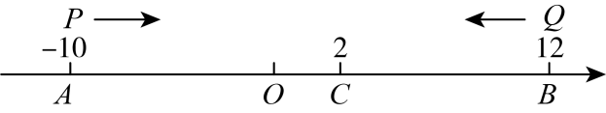

**【思路点拨】**

（1）先求出点*M*到点*P*和点*N*的距离，再根据美好点的定义，即可得到答案；

（2）设点*N*表示的数为，得到点*P*到点*M*和点*N*的距离，再根据美好点的定义，即可得到答案；

（3）分三种情况讨论：①当时，此时点*Q*第一次从*B*点出发向左匀速运动；②当时，此时点*Q*第一次到达*A*点这番折返出发向右匀速运动；③当时，此时点*Q*第二次从*B*点出发向左匀速运动，分别表述出和的长度，再根据美好点的定义求解，即可得到答案．

**【解题过程】**

（1）解：点*M*、*N*、*P*表示的数分别为3、6、7，

点*M*到点*P*的距离是4，到点*N*的距离是3，

，

点*M*是的美好点，

故答案为：，，;

（2）解：设点*N*表示的数为，

点*M*、*P*表示的数分别为、，

点*P*到点*M*的距离是2，到点*N*的距离是

点*P*是的美好点，

，

或；

（3）解：①当时，此时点*Q*第一次从*B*点出发向左匀速运动，

根据题意得：点*P*表示的数为，点*Q*表示的数为，

点*C*表示的数为2，

，，

点*C*恰好为的美好点，

，

当时，，

解得：；

当时，，

解得：；

②当时，此时点*Q*第一次到达*A*点这番折返出发向右匀速运动，

根据题意得：点*P*表示的数为，点*Q*表示的数为，

点*C*表示的数为2，

，，

点*C*恰好为的美好点，

，

当时，，

解得：；

当时，，

解得：；

③当时，此时点*Q*第二次从*B*点出发向左匀速运动，

点*P*表示的数为，点*Q*表示的数为，

，，

点*C*恰好为的美好点，

，

解得：（舍），

综上可知，当*t*值为或或或秒时，点*C*恰好为的美好点．

20．（2023·江苏·七年级假期作业）数轴是一种特定的几何图形，利用数轴能形象地表示数，在数轴的问题中，我们常常用到数形结合的思想，并借助方程解决问题．如图1，在数轴上，点*A*表示数，点*C*表示的数为2，点*B*表示的数为6．

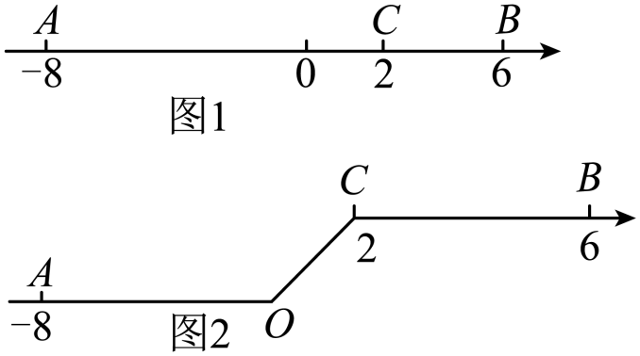

（1）点*P*从点*A*出发，以2个单位/秒的速度向右运动，同时，点*Q*从点*B*出发，以1个单位/秒的速度向左运动，经过多久两点相遇？

（2）如图2，我们将图1的数轴沿点*O*和点*C*各折一次后会得到一个新的图形，与原来相比，线段*AO*和*CB*仍然水平，线段*OC*处产生了一个坡度，我们称这样的数轴为“坡数轴”，其中*O*为“坡数轴”原点，在“坡数轴”上，每个点对应的数就是把“坡数轴”拉直后对应的数．记“坡数轴”上*A*到*B*的距离为*A*和*B*拉直后距离：即＝，其中、、代表线段长度．在“坡数轴”上，上坡时点的移动速度变为水平路线上移动速度的一半，下坡时移动速度变为水平路线上移动速度的2倍．

①点*P*从点*A*出发，以2个单位/秒的速度沿着“坡数轴”向右运动，同时点*Q*从点*B*出发，以1个单位/秒的速度沿着“坡数轴”向左运动，经过多久，？

②点*P*从*A*处沿“坡数轴”以每秒2个单位长度的速度向右移动，当移到点*C*时，立即掉头返回（掉头时间不计），在*P*出发的同时，点*Q*从*B*处沿“坡数轴”以每秒1个单位长度的速度向左移动，当*P*重新回到*A*点所有运动结束，设*P*点运动时间为*t*秒，在移动过程中，何时？直接写出*t*的值．

**【思路点拨】**

（1）设运动时间为*t*秒，点*P*与点*Q*相遇，再根据相遇问题列方程解答即可；

（2）①分两种情况讨论：（Ⅰ）当点*P*在上，点*Q*在上时，（Ⅱ）点*P*在上运动速度为1个单位/秒，点*Q*在上运动速度为2个单位/秒，结合（1），当点*P*运动到中点时，点*Q*运动到点*O*，此时，，再建立方程求解即可；②②分别求出点*Q*的运动时间，结合点*P*，点*Q*的不同位置，根据列出方程求解即可．

**【解题过程】**

（1）解：设运动时间为*t*秒，点*P*与点*Q*相遇，

∵点*P*从点*A*出发，以2个单位/秒的速度向右运动，点*Q*从点*B*出发，以1个单位/秒的速度向左运动，

∴，

解得：，

∴点*P*与点*Q*经过秒相遇；

（2）①（Ⅰ）当点*P*在上，点*Q*在上时，

设点*P*与点*Q*运动的时间为*t*秒时，，

∵，

，

解得：；

（Ⅱ）∵点*P*在上运动速度为1个单位/秒，点*Q*在上运动速度为2个单位/秒，

结合（1），当点*P*运动到中点时，点*Q*运动到点*O*，

此时，，

∵，，点*P*在上运动速度为2个单位/秒，在上运动速度为1个单位/秒，

∴点*P*运动到中点所需时间为：秒，

设点*P*运动到中点后，继续运动使得的时间为秒，

∵点*Q*在上运动速度为1个单位/秒，

∵，

∴，

∴经过秒后，，

综上，经过秒或6秒，；

②（Ⅰ）当点*P*在上，点*Q*在上时，

，，

∵，

∴，

∴；

（Ⅱ）当点*P*在上，设点*P*过，点*Q*过的4秒后，时间为秒，

1）当，

即，

即时，*P*，*Q*相遇，

，，

∵，

∴，

解得：，

∴；

2）当点*Q*到达点*O*时，点*P*恰好到达中点，并继续向上运动（秒），

，，

∵，

∴，

解得：（舍去）；

3）当*Q*在上，*P*在向下运动时，

，，

∵，

∴，

解得：，

∴；

（Ⅲ）当点*P*重新运动至上，

设点*P*运动至*O*点后的运动时间为秒，

在秒之间，点*P*，点*Q*已经运动（秒），

此时，点*Q*在上运动（秒），

即，

1），，

∵，

∴，

解得：，

∴；

2）当点*P*在点*Q*右侧，超过点*Q*后，

，，

∵，

∴，

解得：（舍），

综上，当或或或秒时，．